Экскурсии по Самаре
Максима Горького - Ленинградская
Фонтан имеет 620 водяных струй. Количество символически. Именно столько юнг погибло во время Вов
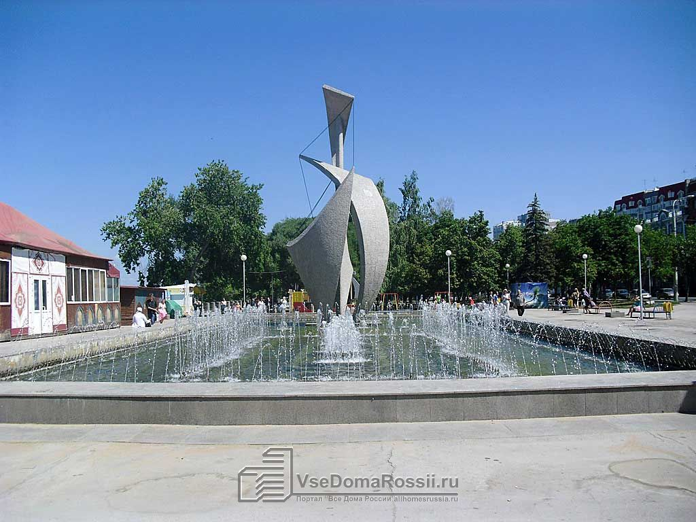
Максима Горького 82, 6 причал
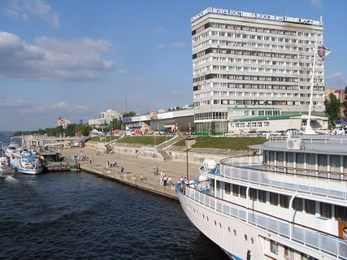

пл. Революции
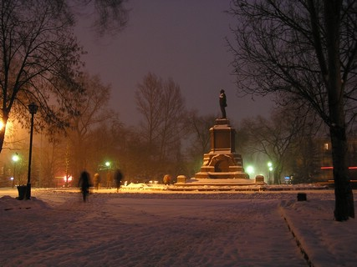
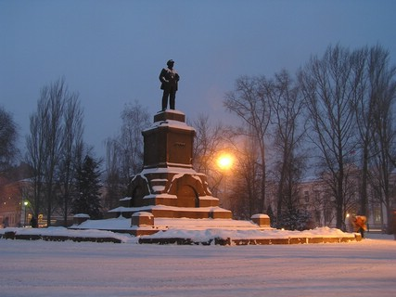

Ул. Куйбышева – до ул. Ленинградской, просмотр архитектурное решения при строительстве города
По ул. Ленинградской до сквера Высоцкого
Гостиница Националь
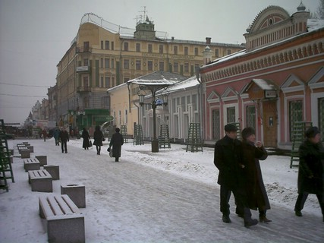
Сквер Высоцкого и музей
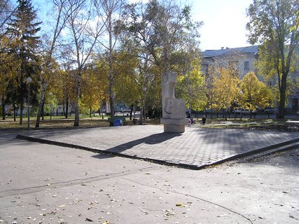

Возвращаемся по ул. Некрасовская до ул. Куйбышева. Гостиница Жигули
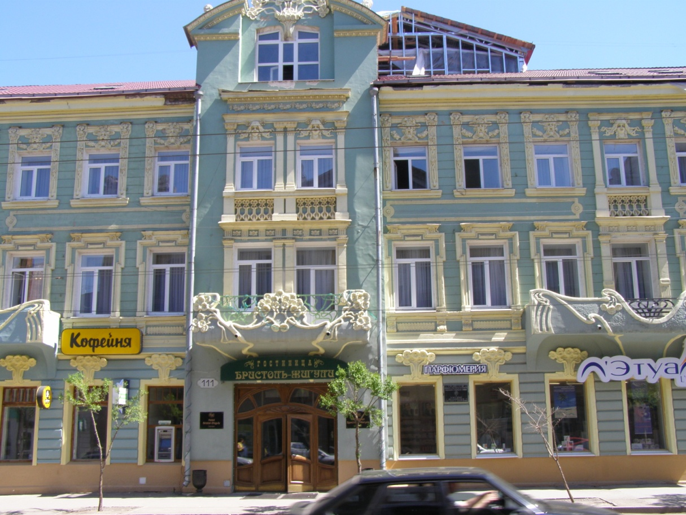
Евангелическо - лютеранская община
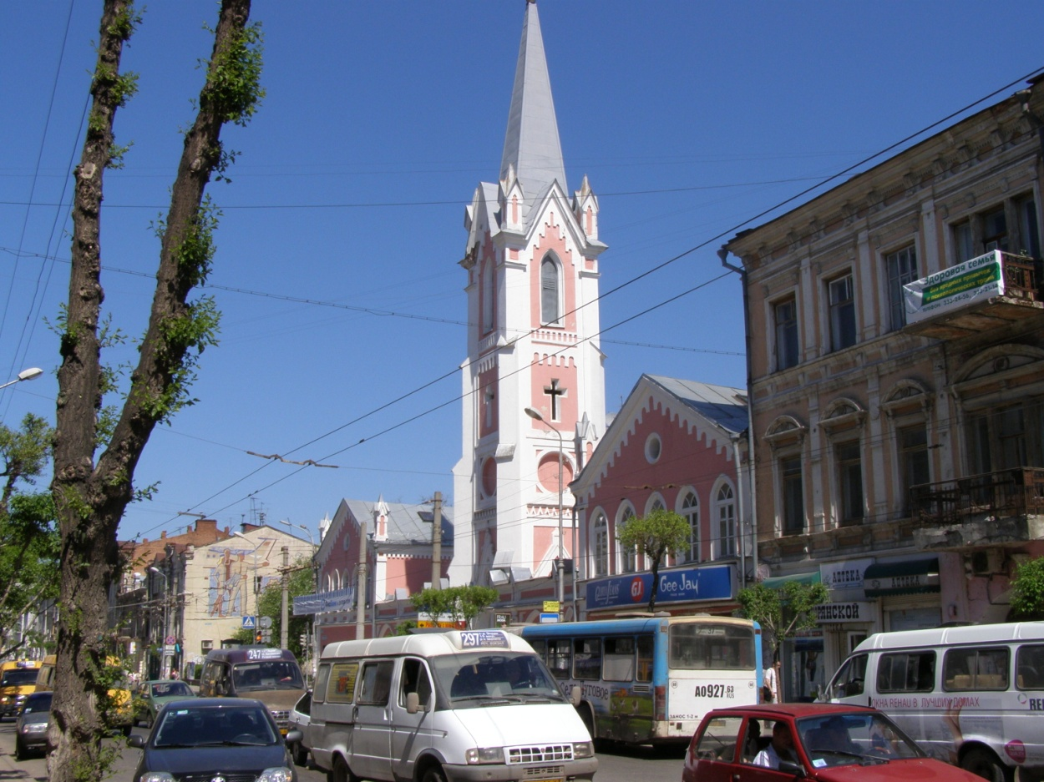

Переходим на параллельную улицу Фрунзе. Филармония
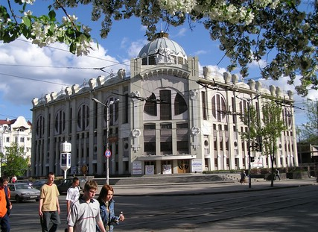
Костел и дом Курлиной
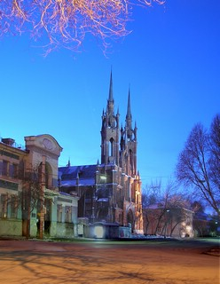
Возвращаемся на ул. Куйбышева. Дом Клодта

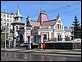
Дом промышленности
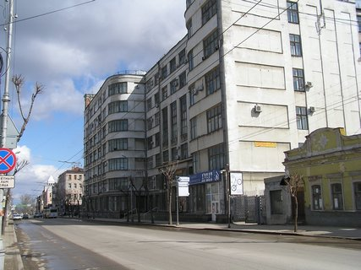
Музей ПРИВО
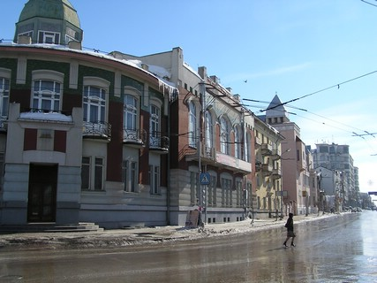
И вышли к пл. Чапаева
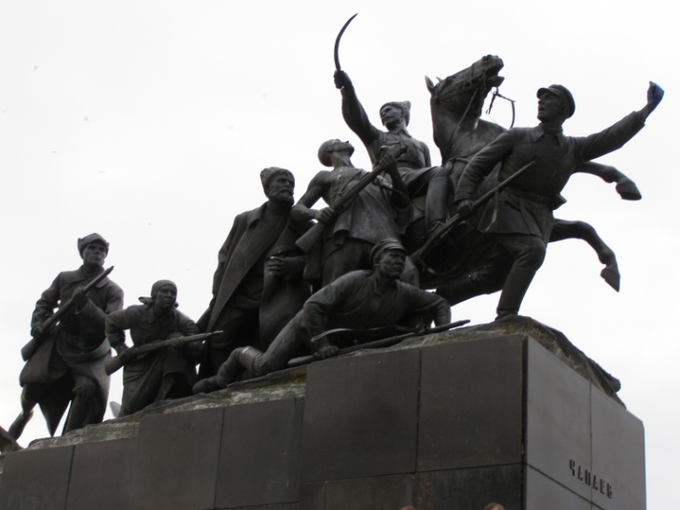
Тут же драматический театр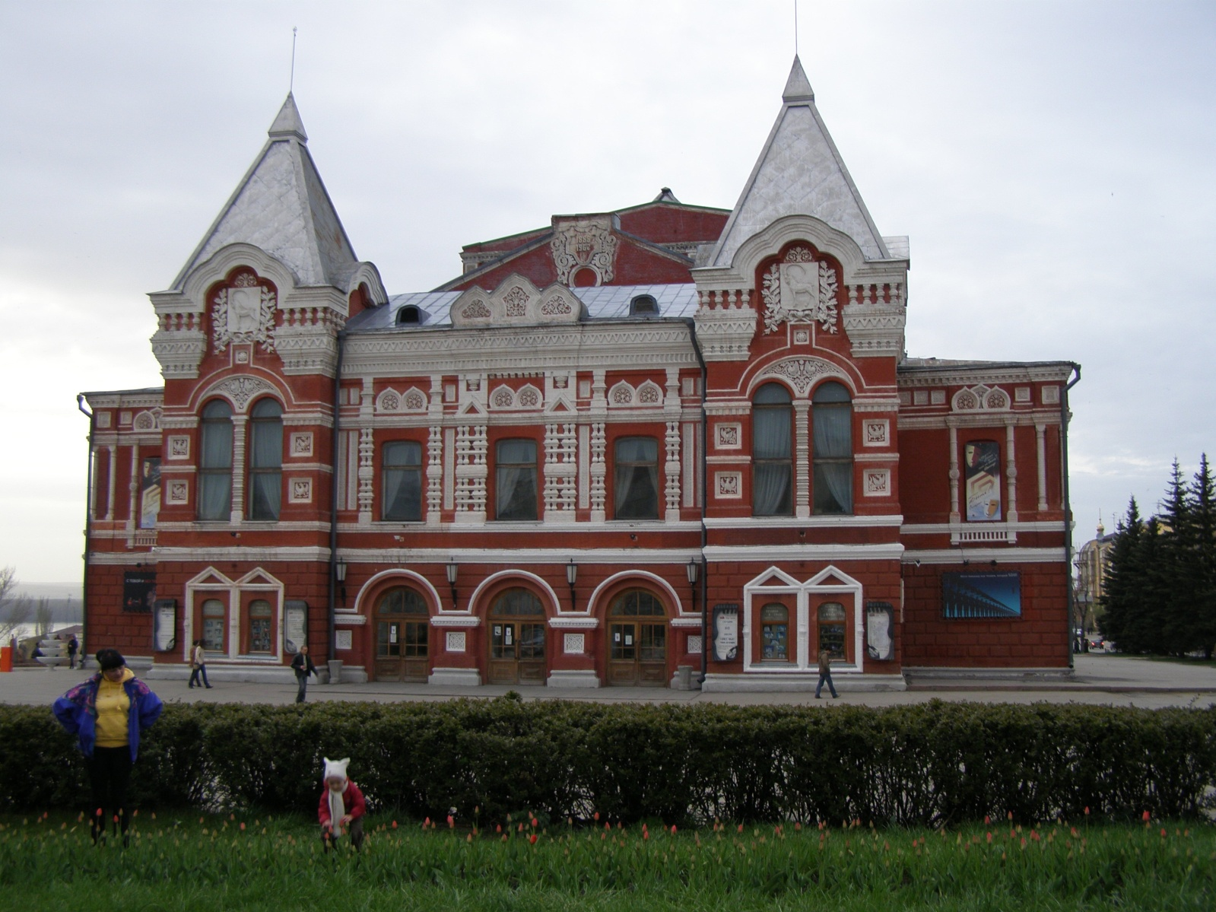
Бункер Сталина
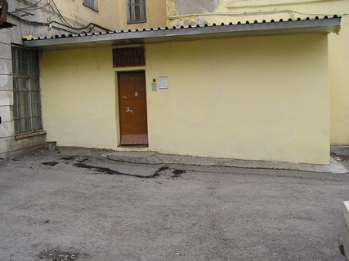
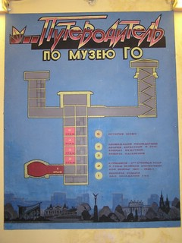
Далее проходим на пл. Куйбышева
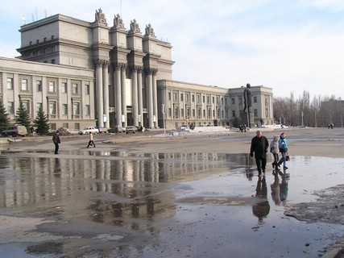
Спускаемся по ул. Вилоновской мимо женского Иверского монастыря
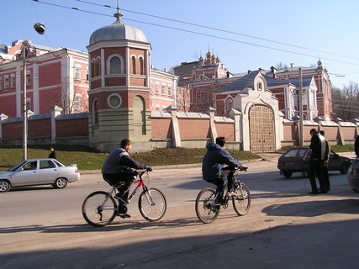
На против пивзавод Фон Факано
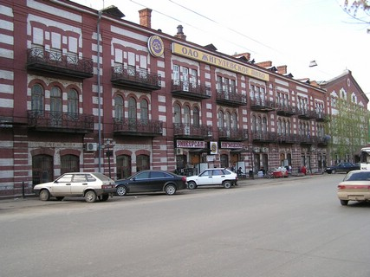
Знаменитая пивная «ДНО»
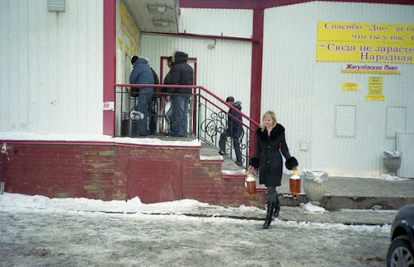
Чуть далее памятник батареи
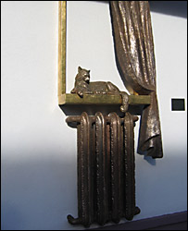
Подымаемся по Студенческому переулку к Самарской площади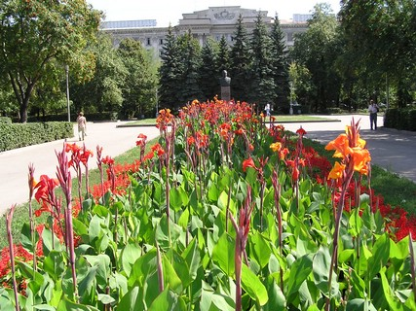
Площадь Славы
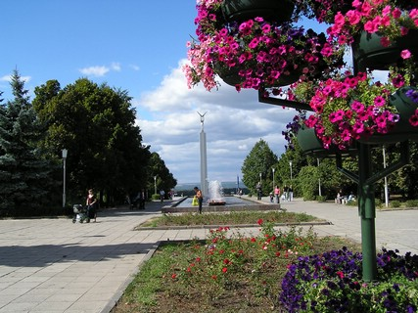
Храм Георгия Победоносца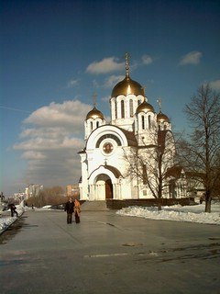

Далее выходим к Цирку
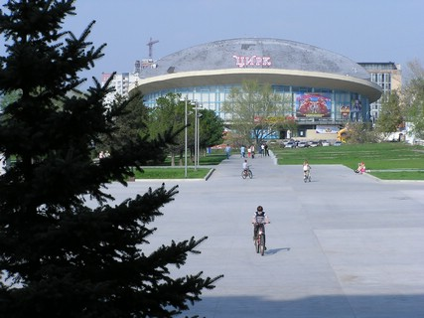
Дворец спорта
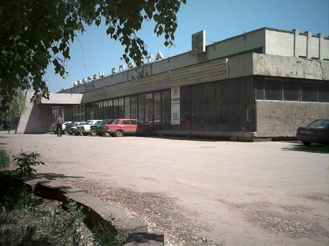
Дворец бракосочетаний
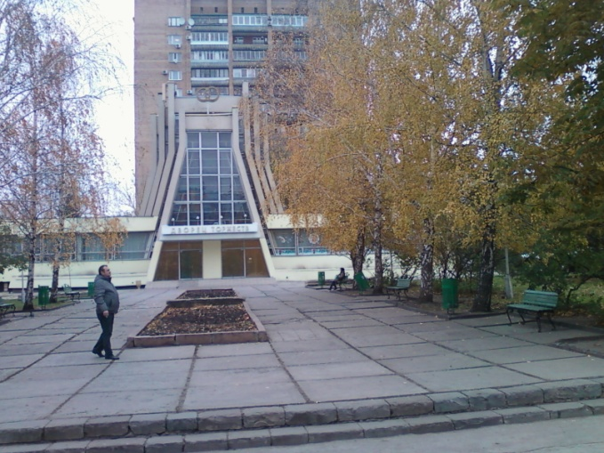
Спускаемся на набережную
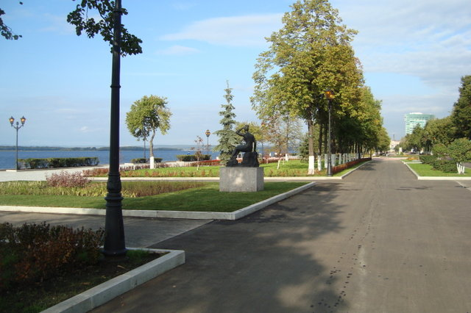
Переходим на следующую набережную
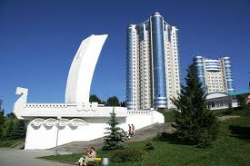
По Осипенко подымаемся по Осипенко к площади 21 армии
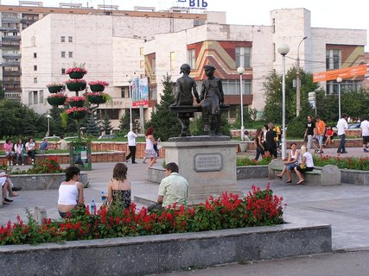
По проспекту Ленина к музею Космоса
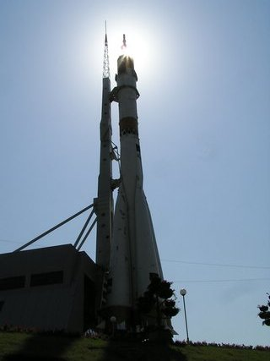
Можно посмотреть ж/д вокзал
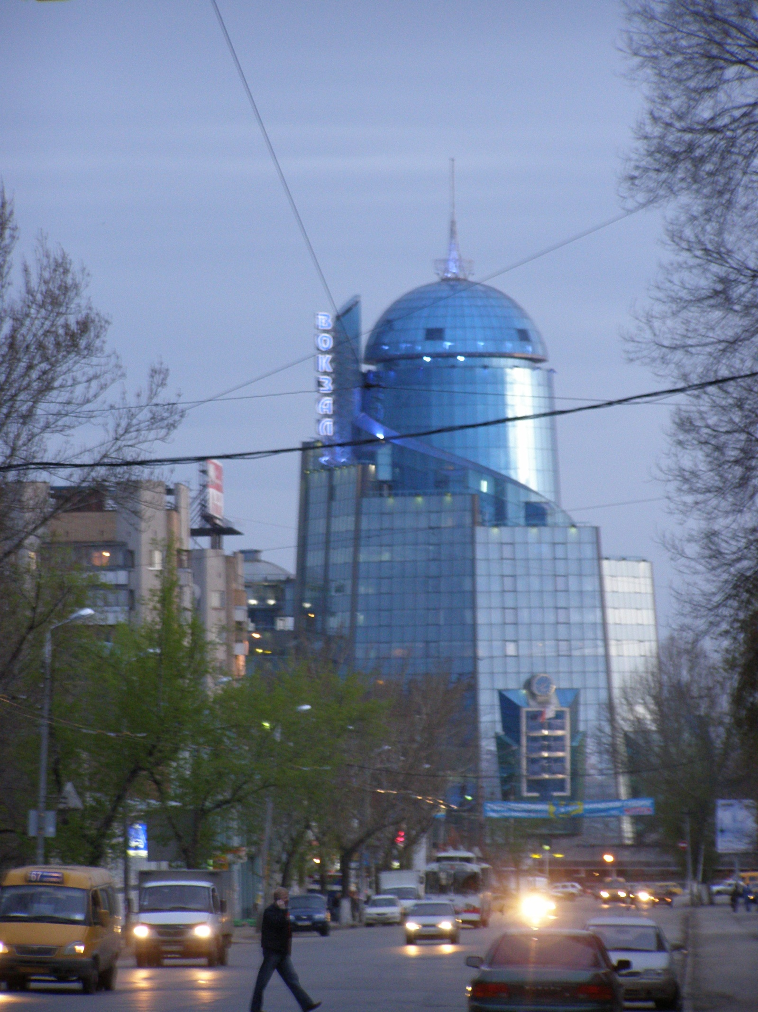
И обязательно посетить «вертолетку»

